LAMPIRAN

Lampiran 1

INSTRUMEN PENELITIAN PRETEST

KISI-KISI INSTRUMEN TEST
KEMAMPUAN BERHITUNG SISWA PADA MATA PELAJARAN MATEMATIKA KELAS IV SDN PANAIKANG III MAKASSAR TANPA MENGGUNAKAN METODE JARIMATIKA
No. | Indikator | Butir Soal
1. | Menghitung perkalian bilangan satu angka dengan bilangan dua angka. | 1, 3, 4, 5, 7, 9, 11, 12, 13
2. | Menghitung perkalian bilangan satu angka dengan bilangan tiga angka. | 6, 14
3. | Menghitung perkalian bilangan dua angka dengan bilangan dua angka. | 2, 8, 10, 16, 17, 18, 19
4. | Menghitung perkalian bilangan dua angka dengan bilangan tiga angka. | 15, 20

Mata Pelajaran : Matematika
Kelas / Semester : IVA / 2
Tahun Ajaran : 2016 / 2017
Sekolah : SDN Panaikang III Makassar
Waktu : 60 menit

Instrumen ini digunakan pada siswa kelas IVA SDN Panaikang III Kecamatan Panakkukang Kota Makassar dengan judul penelitian : Pengaruh Metode Jarimatika TerhadapKemampuan Berhitung Siswa Pada Mata Pelajaran Matematika Kelas IV SDN Panaikang III Kecamatan Panakkukang Kota Makassar.
- Petunjuk
- Tulislah namamu pada tempat yang telah disediakan!
- Bacalah soal dengan baik!
- Kerjakan dengan penuh kejujuran dan ketelitian!
- Berilah tanda silang (x) pada jawaban yang benar!
- Identitas Siswa
- Nama :
- Kelas :
- Pertanyaan
- Hasil dari 14 x 6 adalah…
- 82 b. 84 c. 85
- Hasil dari 11 x 22 adalah…
- 232 b. 242 c. 231
- Hasil dari 37 x 9 adalah …
- 333 b. 123 c. 323
- Hasil dari 6 x (4 x 4) adalah…
- 96 b. 69 c. 66
- Hasil dari 7 x (8 x 6) adalah…
- 363 b. 346 c. 336
- Hasil dari 8 x 268 adalah…
- 2144 b. 2122 c. 2244
- Hasil dari 22 x 3 adalah…
- 25 b. 33 c. 66
- Hasil dari 49 x 66 adalah…
- 323 b. 3234 c. 3233
- Hasil dari 9 x 9 x 9 adalah…
- 81 x 9 b. 729 c. 728
- Hasil dari (8 x 9) x 10 adalah…
- 720 b. 730 c. 710
- Tentukanlah hasil dari perkalian berikut!
$$\frac{\begin{aligned}68 \\ 7\end{aligned}}{…} x$$
- 476 b. 440 c. 376
- Tentukanlah hasil dari perkalian berikut ini!
$$\frac{\begin{aligned}79 \\ 8\end{aligned}}{…} x$$
- 632 b. 232 c. 237
- Tentukanlah hasil dari perkalian berikut ini!
$$\frac{\begin{aligned}87 \\ 9\end{aligned}}{…} x$$
- 883 b. 873 c. 783
- Hasil dari 9 x 177 adalah…
- 1515 b. 1593 c. 1414
- Hasil dari 16 x 176 adalah…
- 2176 b. 2816 c. 1276
- Tentukanlah hasil dari perkalian berikut!
$$\frac{\begin{aligned}19 \\ 86\end{aligned}}{…} x$$
- 1064 b. 1063 c. 1634
- Tentukanlah hasil dari perkalian berikut!
$$\frac{\begin{aligned}97 \\ 27\end{aligned}}{…} x$$
- 2609 b. 2619 c. 2669
- Hasil dari 17 x 66 adalah…
- 1122 b. 1212 c. 1012
- Hasil dari 18 x 8 + 27 x 17 adalah…
- 603 b. 497 c. 840
- Hasil dari 19 x 288 adalah…
- 4471 b. 5477 c. 5472

Lampiran 2

RUBRIK PENILAIAN UNTUK INSTRUMEN PENELITIAN PRETEST

No | Jawaban | Aspek yang dinilai | Skor | Nilai
1 | B | - Jika jawaban benar  - Jika jawaban salah | 1  0 | 1
2 | B | - Jika jawaban benar  - Jika jawaban salah | 1  0 | 1
3 | A | - Jika jawaban benar  - Jika jawaban salah | 1  0 | 1
4 | A | - Jika jawaban benar  - Jika jawaban salah | 1  0 | 1
5 | C | - Jika jawaban benar  - Jika jawaban salah | 1  0 | 1
6 | A | - Jika jawaban benar  - Jika jawaban salah | 1  0 | 1
7 | C | - Jika jawaban benar  - Jika jawaban salah | 1  0 | 1
8 | B | - Jika jawaban benar  - Jika jawaban salah | 1  0 | 1
9 | B | - Jika jawaban benar  - Jika jawaban salah | 1  0 | 1
10 | A | - Jika jawaban benar  - Jika jawaban salah | 1  0 | 1
11 | A | - Jika jawaban benar  - Jika jawaban salah | 1  0 | 1
12 | A | - Jika jawaban benar  - Jika jawaban salah | 1  0 | 1
13 | C | - Jika jawaban benar  - Jika jawaban salah | 1  0 | 1
14 | B | - Jika jawaban benar  - Jika jawaban salah | 1  0 | 1
15 | B | - Jika jawaban benar  - Jika jawaban salah | 1  0 | 1
16 | C | - Jika jawaban benar  - Jika jawaban salah | 1  0 | 1
17 | B | - Jika jawaban benar  - Jika jawaban salah | 1  0 | 1
18 | A | - Jika jawaban benar  - Jika jawaban salah | 1  0 | 1
19 | A | - Jika jawaban benar  - Jika jawaban salah | 1  0 | 1
20 | C | - Jika jawaban benar  - Jika jawaban salah | 1  0 | 1
Jumlah |  |  |  | 20

Keterangan :
$$Nilai= \frac{Jumlah Nilai dari Soal yang Dijawab Benar }{Nilai Maksimum dari Tes} x 100$$

Lampiran 3

INSTRUMEN PENELITIAN POSTTEST

KISI-KISI INSTRUMEN TEST
KEMAMPUAN BERHITUNG SISWA PADA MATA PELAJARAN MATEMATIKA KELAS IV SDN PANAIKANG III MAKASSAR dengan MENGGUNAKAN METODE JARIMATIKA
No. | Indikator | Butir Soal
1. | Menghitung perkalian bilangan satu angka dengan bilangan dua angka. | 1, 2, 3, 7, 8, 9, 10, 14, 17
2. | Menghitung perkalian bilangan satu angka dengan bilangan tiga angka. | 5, 15
3. | Menghitung perkalian bilangan dua angka dengan bilangan dua angka. | 6, 11, 12, 13, 18, 19, 20
4. | Menghitung perkalian bilangan dua angka dengan bilangan tiga angka. | 4, 16

Mata Pelajaran : Matematika
Kelas / Semester : IVA / 2
Tahun Ajaran : 2016 / 2017
Sekolah : SDN Panaikang III Makassar
Waktu : 60 menit

Instrumen ini digunakan pada siswa kelas IVA SDN Panaikang III Kecamatan Panakkukang Kota Makassar dengan judul penelitian : Pengaruh Metode Jarimatika Terhadap Kemampuan Berhitung Siswa Pada Mata Pelajaran Matematika Kelas IV SDN Panaikang III Kecamatan Panakkukang Kota Makassar.
- Petunjuk
- Tulislah namamu pada tempat yang telah disediakan!
- Bacalah soal dengan baik!
- Kerjakan dengan penuh kejujuran dan ketelitian!
- Gunakanlah metode jarimatika untuk menemukan jawabannya!
- Berilah tanda silang (x) pada jawaban yang benar!
- Identitas Siswa
- Nama :
- Kelas :
- Pertanyaan
- Hasil dari 37 x 9 adalah …
- 333 b. 123 c. 323
- Hasil dari 6 x (4 x 4) adalah…
- 96 b. 69 c. 66
- Hasil dari 14 x 6 adalah…
- 82 b. 84 c. 85

- Hasil dari 19 x 288 adalah…
- 4471 b. 5477 c. 5472
- Hasil dari 8 x 268 adalah…
- 2144 b. 2122 c. 2244
- Hasil dari 11 x 22 adalah…
- 232 b. 242 c. 231
- Hasil dari 7 x (8 x 6) adalah…
a.363 b. 346 c. 336
- Tentukanlah hasil dari perkalian berikut!
$$\frac{\begin{aligned}68 \\ 7\end{aligned}}{…} x$$
a.476 b. 440 c. 376
- Hasil dari 22 x 3 adalah…
a.25 b. 33 c. 66
- Hasil dari 9 x 9 x 9 adalah…
a.81 x 9 b. 729 c. 728
- Tentukanlah hasil dari perkalian berikut!
$$\frac{\begin{aligned}19 \\ 86\end{aligned}}{…} x$$
a.1064 b. 1063 c. 1634
- Hasil dari (8 x 9) x 10 adalah…
a.720 b. 730 c. 710
- Hasil dari 49 x 66 adalah…
a.323 b. 3234 c. 3233
- Tentukanlah hasil dari perkalian berikut ini!
$$\frac{\begin{aligned}87 \\ 9\end{aligned}}{…} x$$
a.883 b. 873 c. 783
- Hasil dari 9 x 177 adalah…
a.1515 b. 1593 c. 1414
- Hasil dari 16 x 176 adalah…
a.2176 b. 2816 c. 1276
- Tentukanlah hasil dari perkalian berikut ini!
$$\frac{\begin{aligned}79 \\ 8\end{aligned}}{…} x$$
a.632 b. 232 c. 237
- Hasil dari 17 x 66 adalah…
a.1122 b. 1212 c. 1012
- Hasil dari 18 x 8 + 27 x 17 adalah…
a.603 b. 497 c. 840
- Tentukanlah hasil dari perkalian berikut!
$$\frac{\begin{aligned}97 \\ 27\end{aligned}}{…} x$$
a.2609 b. 2619 c. 2669

Lampiran 4

RUBRIK PENILAIAN UNTUK INSTRUMEN PENELITIAN POSTTEST

No | Jawaban | Aspek yang dinilai | Skor | Nilai
1 | A | - Jika jawaban benar  - Jika jawaban salah | 1  0 | 1
2 | A | - Jika jawaban benar  - Jika jawaban salah | 1  0 | 1
3 | B | - Jika jawaban benar  - Jika jawaban salah | 1  0 | 1
4 | C | - Jika jawaban benar  - Jika jawaban salah | 1  0 | 1
5 | A | - Jika jawaban benar  - Jika jawaban salah | 1  0 | 1
6 | B | - Jika jawaban benar  - Jika jawaban salah | 1  0 | 1
7 | C | - Jika jawaban benar  - Jika jawaban salah | 1  0 | 1
8 | A | - Jika jawaban benar  - Jika jawaban salah | 1  0 | 1
9 | C | - Jika jawaban benar  - Jika jawaban salah | 1  0 | 1
10 | B | - Jika jawaban benar  - Jika jawaban salah | 1  0 | 1
11 | C | - Jika jawaban benar  - Jika jawaban salah | 1  0 | 1
12 | A | - Jika jawaban benar  - Jika jawaban salah | 1  0 | 1
13 | B | - Jika jawaban benar  - Jika jawaban salah | 1  0 | 1
14 | C | - Jika jawaban benar  - Jika jawaban salah | 1  0 | 1
15 | B | - Jika jawaban benar  - Jika jawaban salah | 1  0 | 1
16 | B | - Jika jawaban benar  - Jika jawaban salah | 1  0 | 1
17 | A | - Jika jawaban benar  - Jika jawaban salah | 1  0 | 1
18 | A | - Jika jawaban benar  - Jika jawaban salah | 1  0 | 1
19 | A | - Jika jawaban benar  - Jika jawaban salah | 1  0 | 1
20 | B | - Jika jawaban benar  - Jika jawaban salah | 1  0 | 1
Jumlah |  |  |  | 20

Keterangan :
$$Nilai= \frac{Jumlah Nilai dari Soal yang Dijawab Benar }{Nilai Maksimum dari Tes} x 100$$

Lampiran 5
RENCANA PELAKSANAAN PEMBELAJARAN
Nama Sekolah : SDN Panaikang III Makassar
Kelas / Semester : IVA / II
Mata Pelajaran : Matematika
Alokasi Waktu : 2 x 45 Menit

- Standar Kompetensi
Bilangan
- Memahami dan menggunakan sifat-sifat operasi hitung bilangan dalam pemecahan masalah

- Kompetensi Dasar
Bilangan
  - Menggunakan operasi perkalian dan pembagian

- Indikator
    - Menghitung perkalian bilangan satu angka dengan bilangan dua angka.
    - Menghitung perkalian bilangan satu angka dengan bilangan tiga angka.
    - Menghitung perkalian bilangan dua angka dengan bilangan dua angka.
    - Menghitung perkalian bilangan dua angka dengan bilangan tiga angka.

- Tujuan Pembelajaran
- Siswa mampu menghitung perkalian bilangan satu angka dengan bilangan dua angka.
- Siswa mampu menghitung perkalian bilangan satu angka dengan bilangan tiga angka.
- Siswa mampu menghitung perkalian bilangan dua angka dengan bilangan dua angka.
- Siswa mampu menghitung perkalian bilangan dua angka dengan bilangan tiga angka.

- Materi Pokok
*Operasi Hitung Perkalian

- Metode Pembelajaran
*Metode : Jarimatika, Demonstrasi, Ceramah, Penugasan, dan Tanya Jawab.

- Langkah-langkah Pembelajaran
No. | Kegiatan | Deskripsi Kegiatan | Alokasi Waktu
1. | PENDAHULUAN | - Guru memberi salam  - Membaca do’a sebelum belajar  - Mengecek kehadiran siswa  - Memberi motivasi dengan bertanya kabar siswa dan perasaan siswa dalam mengikuti pembelajaran  - Mengajak siswa bermain Gelas Berjalan sambil bernyanyi “Guruku tersayang”, jika lagu berhenti dan gelas pun berhenti berjalan, maka siswa yang memegang gelas diminta menjawab pertanyaan perkalian yang diberikan guru.  - Guru menyampaikan tujuan pembelajaran yang ingin dicapai  - Menyampaikan secara ringkas proses pembelajaran yang akan dilakukan | 10 menit
2. | INTI | - Mengingatkan siswa tentang angka dan lambang bilangan.  - Mengingatkan siswa konsep perkalian.  - Mengenalkan metode jarimatika dan formasi jari tangan yang digunakan.  - Menjelaskan ketentuan-ketentuan dalam metode jarimatika.  - Memberikan contoh soal perkalian.  - Guru dan siswa melakukan operasi perkalian dengan mendemonstrasikan menggunakan jari tangan berdasarkan contoh soal.  - Membagikan LKS kepada siswa untuk dikerjakan secara individu.  - Meminta siswa maju ke depan kelas dengan memperagakan cara menghitung menggunakan metode jarimatika.  - Meminta siswa lain menanggapi presentasi temannya.  - Membahas soal yang telah dikerjakan bersama siswa. | 70 menit
3. | PENUTUP | - Guru bersama siswa membuat kesimpulan terhadap materi operasi hitung perkalian  - Guru memberikan evaluasi kepada seluruh siswa untuk menguji pemahaman.  - Guru mengajak siswa bernyanyi “Guruku Tersayang”  - Membaca do’a setelah belajar.  - Menutup pembelajaran dengan mengucapkan salam. | 10 menit
- Media dan Sumber Pembelajaran
*Media : Jari Tangan
*Sumber :
- Silabus Matematika Kelas IV semester I
- Mustaqim, Burhan dan Ary Astuty. 2008. Ayo Belajar Matematika untuk SD/MI Kelas IV. Jakarta: Pusat Perbukuan Departemen Pendidikan Nasional.

- Penilaian
- Tekhnik Penilaian
Tes : Tes tertulis
- Bentuk Instrumen
Tes tertulis : Essai (Terlampir)
- Prosedur Penilaian
Penilaian proses dilaksanakan pada saat proses pembelajaran berlangsung sedangkan penilaian hasil akan dilaksanakan pada akhir pembelajaran. Makassar, 18 Mei 2017
Guru Kelas Peneliti

Bertha Tasik P. S.Pd Hasni
NIP. 19580725 198203 2 009 NIM. 1347040016
Mengetahui,
Kepala SD Negeri Panaikang III Makassar

Drs. H. Tassakka
Nip. 19591210 198203 1 026
Lampiran 6
LEMBAR KERJA SISWA
(LKS)
Nama :
Kelas/Semester :
Mata Pelajaran :
Petunjuk :
- Perhatikan dan pahami soal yang ada!
- Temukan jawabannya dengan menggunakan metode jarimatika!
- Setelah selesai, peragakanlah penggunaan jarimatika di depan kelasmu!
Soal !
- 3 x 4 = 4 x ..... 4. (..... x 8) x 7 = 2 x (8 x 7)
........ = ............ .............. x 7 = 2 x ..........
............ = ............

- 7 x 9 = .....x 7 5. 9 x (5 + 4) = (9 x 5) + (9 x ....)
........ = ............ 9 x ........... = .......... + (9 x ....)
................. = .......... + .............
- (3 x 3) x 6 = ...... x (3 x 6) ......... = ..........
.......... x 6 = ...... x ...........
............ = ..............
*SELAMAT BEKERJA*

Lampiran 7
RUBRIK PENILAIAN LKS
- Kunci Jawaban
- 3 x 4 = 4 x 3 4. (2 x 8) x 7 = 2 x (8 x 7)
12 = 12 16 x 7 = 2 x 56
112 = 112

- 7 x 9 = 9 x 7 5. 9 x (5 + 4) = (9 x 5) + (9 x 4)
63 = 63 9 x 9 = 45 + (9 x 4)
81 = 45 + 36
- (3 x 3) x 6 = 3 x (3 x 6) 81 = 81
9 x 6. = 3 x 18
54 = 54

- Pedoman Penskoran
No | Keterangan
1. | Skor 3 : jika menuliskan jawaban benardan langkah kerja benar  Skor 2 : jika hanya menuliskan jawaban benar tanpa langkah kerja atau langkah kerja benar jawaban akhir salah  Skor 1 : jika menuliskan jawaban tapi salah  Skor 0 : jika tidak menuliskan jawaban
2. | Skor 3 : jika menuliskan jawaban benardan langkah kerja benar  Skor 2 : jika hanya menuliskan jawaban benar tanpa langkah kerja atau langkah kerja benar jawaban akhir salah  Skor 1 : jika menuliskan jawaban tapi salah  Skor 0 : jika tidak menuliskan jawaban
3. | Skor 3 : jika menuliskan jawaban benardan langkah kerja benar  Skor 2 : jika hanya menuliskan jawaban benar tanpa langkah kerja atau langkah kerja benar jawaban akhir salah  Skor 1 : jika menuliskan jawaban tapi salah  Skor 0 : jika tidak menuliskan jawaban
4. | Skor 3 : jika menuliskan jawaban benardan langkah kerja benar  Skor 2 : jika hanya menuliskan jawaban benar tanpa langkah kerja atau langkah kerja benar jawaban akhir salah  Skor 1 : jika menuliskan jawaban tapi salah  Skor 0 : jika tidak menuliskan jawaban
5. | Skor 3 : jika menuliskan jawaban benardan langkah kerja benar  Skor 2 : jika hanya menuliskan jawaban benar tanpa langkah kerja atau langkah kerja benar jawaban akhir salah  Skor 1 : jika menuliskan jawaban tapi salah  Skor 0 : jika tidak menuliskan jawaban
Nilai akhir = $\frac{NilaiPerolehan}{NilaiMaksimal}$ x 100
Keterangan:
Nilai perolehan = nilai yang diperoleh siswa
Nilai maksimal = 15
Lampiran 9
RENCANA PELAKSANAAN PEMBELAJARAN
Nama Sekolah : SDN Panaikang III Makassar
Kelas / Semester : IVA / II
Mata Pelajaran : Matematika
Alokasi Waktu : 2 x 45 Menit

- Standar Kompetensi
Bilangan
- Memahami dan menggunakan sifat-sifat operasi hitung bilangan dalam pemecahan masalah

- Kompetensi Dasar
Bilangan
  - Menggunakan operasi perkalian dan pembagian

- Indikator
    - Menghitung perkalian bilangan satu angka dengan bilangan dua angka.
    - Menghitung perkalian bilangan satu angka dengan bilangan tiga angka.
    - Menghitung perkalian bilangan dua angka dengan bilangan dua angka.
    - Menghitung perkalian bilangan dua angka dengan bilangan tiga angka.\

- Tujuan Pembelajaran
- Siswa mampu menghitung perkalian bilangan satu angka dengan bilangan dua angka.
- Siswa mampu menghitung perkalian bilangan satu angka dengan bilangan tiga angka.
- Siswa mampu menghitung perkalian bilangan dua angka dengan bilangan dua angka.
- Siswa mampu menghitung perkalian bilangan dua angka dengan bilangan tiga angka.

- Materi Pokok
*Operasi Hitung Perkalian

- Metode Pembelajaran
*Metode : Jarimatika, Demonstrasi, Ceramah, Penugasan, dan Tanya Jawab.

- Langkah-langkah Pembelajaran
No. | Kegiatan | Deskripsi Kegiatan | Alokasi Waktu
1. | PENDAHULUAN | - Guru memberi salam  - Membaca do’a sebelum belajar  - Mengecek kehadiran siswa  - Memberi motivasi dengan bertanya kabar siswa dan perasaan siswa dalam mengikuti pembelajaran  - Mengajak siswa bermain “Marina Menari di Atas Menara”  - Guru menyampaikan tujuan pembelajaran yang ingin dicapai  - Menyampaikan secara ringkas proses pembelajaran yang akan dilakukan | 10 menit
2. | INTI | - Mengingatkan siswa tentang angka dan lambang bilangan.  - Mengingatkan siswa konsep perkalian.  - Mengenalkan metode jarimatika dan formasi jari tangan yang digunakan.  - Menjelaskan ketentuan-ketentuan dalam metode jarimatika.  - Memberikan contoh soal perkalian.  - Guru dan siswa melakukan operasi perkalian dengan mendemonstrasikan menggunakan jari tangan berdasarkan contoh soal.  - Membagikan LKS kepada siswa untuk dikerjakan secara individu.  - Meminta siswa maju ke depan kelas dengan memperagakan cara menghitung menggunakan metode jarimatika.  - Meminta siswa lain menanggapi presentasi temannya.  - Membahas soal yang telah dikerjakan bersama siswa. | 70 menit
3. | PENUTUP | - Guru bersama siswa membuat kesimpulan terhadap materi operasi hitung perkalian  - Guru memberikan evaluasi kepada seluruh siswa untuk menguji pemahaman.  - Guru mengajak siswa bermain “Marina Menari di Atas Menara”  - Membaca do’a setelah belajar.  - Menutup pembelajaran dengan mengucapkan salam. | 10 menit

- Media dan Sumber Pembelajaran
*Media : Jari Tangan
*Sumber :
- Silabus Matematika Kelas IV semester I
- Mustaqim, Burhan dan Ary Astuty. 2008. Ayo Belajar Matematika untuk SD/MI Kelas IV. Jakarta: Pusat Perbukuan Departemen Pendidikan Nasional.

- Penilaian
- Tekhnik Penilaian
Tes : Tes tertulis
- Bentuk Instrumen
Tes tertulis : Essai (Terlampir)
- Prosedur Penilaian
Penilaian proses dilaksanakan pada saat proses pembelajaran berlangsung sedangkan penilaian hasil akan dilaksanakan pada akhir pembelajaran. Makassar, Mei 2017
Guru Kelas Peneliti

Bertha Tasik P. S.Pd Hasni
NIP. 19580725 198203 2 009 NIM. 1347040016

Mengetahui,
Kepala SD Negeri Panaikang III Makassar

Drs. H. Tassakka
Nip. 19591210 198203 1 026
Lampiran 9
RUBRIK PENILAIAN LKS
- Kunci Jawaban
- Boleh menggunakan jarimatika 5. Boleh menggunakan secara langsung atau jarimatika secara langsung atau
$\frac{\begin{aligned}11 \\ 13\end{aligned}}{\begin{aligned} \\ 33 \\ 11\end{aligned}} x$ $\frac{\begin{aligned}12 \\ 12\end{aligned}}{\begin{aligned} \\ 24 \\ 12\end{aligned}} x$

- $\frac{\begin{aligned}16 \\ 8\end{aligned}}{\begin{aligned} 128 \\ \end{aligned}} x$menggunakan jarimatikasaat 6 x 8

- $\frac{\begin{aligned}136 \\ 7\end{aligned}}{\begin{aligned} \\ 952 \\ \end{aligned}} x$menggunakan jarimatika saat 6 x 7

- $\frac{\begin{aligned}81 \\ \\ 9\end{aligned}}{\begin{aligned} \\ 729 \\ \end{aligned}} x$menggunakan jarimatika saat 9x9 dan 8x9
- Pedoman Penskoran
No | Keterangan
1. | Skor 3 : jika menuliskan jawaban benardan langkah kerja benar  Skor 2 : jika hanya menuliskan jawaban benar tanpa langkah kerja atau langkah kerja benar jawaban akhir salah  Skor 1 : jika menuliskan jawaban tapi salah  Skor 0 : jika tidak menuliskan jawaban
2. | Skor 3 : jika menuliskan jawaban benardan langkah kerja benar  Skor 2 : jika hanya menuliskan jawaban benar tanpa langkah kerja atau langkah kerja benar jawaban akhir salah  Skor 1 : jika menuliskan jawaban tapi salah  Skor 0 : jika tidak menuliskan jawaban
3. | Skor 3 : jika menuliskan jawaban benardan langkah kerja benar  Skor 2 : jika hanya menuliskan jawaban benar tanpa langkah kerja atau langkah kerja benar jawaban akhir salah  Skor 1 : jika menuliskan jawaban tapi salah  Skor 0 : jika tidak menuliskan jawaban
4. | Skor 3 : jika menuliskan jawaban benardan langkah kerja benar  Skor 2 : jika hanya menuliskan jawaban benar tanpa langkah kerja atau langkah kerja benar jawaban akhir salah  Skor 1 : jika menuliskan jawaban tapi salah  Skor 0 : jika tidak menuliskan jawaban
5. | Skor 3 : jika menuliskan jawaban benardan langkah kerja benar  Skor 2 : jika hanya menuliskan jawaban benar tanpa langkah kerja atau langkah kerja benar jawaban akhir salah  Skor 1 : jika menuliskan jawaban tapi salah  Skor 0 : jika tidak menuliskan jawaban
Nilai akhir = $\frac{NilaiPerolehan}{NilaiMaksimal}$ x 100
Keterangan:
Nilai perolehan = nilai yang diperoleh siswa
Nilai maksimal = 15
Lampiran 11

Lampiran 12

Lampiran 13

Lampiran 14
Persentase Kategori Kemampuan Berhitung Siswa Kelas IVA SDN Panaikang III Kecamatan Panakkukang Kota Makassar
Interval Nilai  (angka 100) | Pengkategorian
86 -100 | Sangat baik
71 – 85 | Baik
56 – 70 | Cukup / Sedang
41 – 55 | Kurang
≤ 40 | Sangat Kurang
NO | NAMA | PRETEST | KATEGORI | POSSTEST | KATEGORI
1 | FRL | 60 | Cukup | 90 | Sangat Baik
2 | AM | 55 | Kurang | 70 | Cukup
3 | RHM | 45 | Kurang | 65 | Cukup
4 | FTR | 50 | Kurang | 75 | Baik
5 | ALT | 70 | Cukup | 85 | Baik
6 | RFK | 50 | Kurang | 75 | Baik
7 | ILH | 50 | Kurang | 75 | Baik
8 | ARS | 45 | Kurang | 75 | Baik
9 | RSL | 45 | Kurang | 90 | Sangat Baik
10 | IWN | 40 | Sangat Kurang | 50 | Kurang
11 | RHL | 45 | Kurang | 75 | Baik
12 | ASR | 40 | Sangat Kurang | 70 | Cukup
13 | RHN | 50 | Kurang | 75 | Baik
14 | HLL | 50 | Kurang | 75 | Baik
15 | ALV | 55 | Kurang | 75 | Baik
16 | BN | 45 | Kurang | 75 | Baik
17 | WLY | 45 | Kurang | 70 | Cukup
18 | MRS | 40 | Sangat kurang | 70 | Cukup
19 | RVL | 40 | Sangat kurang | 70 | Cukup
20 | ARY | 45 | Kurang | 70 | Cukup
21 | ADL | 50 | Kurang | 60 | Cukup
22 | NRL | 50 | Kurang | 75 | Baik
23 | FRL | 45 | Kurang | 70 | Cukup
24 | SLLY | 50 | Kurang | 75 | Baik
25 | SNR | 50 | Kurang | 75 | Baik
26 | GS | 55 | Kurang | 70 | Cukup
27 | ATF | 55 | Kurang | 75 | Baik
28 | AMN | 55 | Kurang | 75 | Baik
29 | SCL | 50 | Kurang | 75 | Baik
30 | ANS | 60 | Cukup | 80 | Baik
31 | VND | 60 | Cukup | 80 | Baik
32 | THR | 55 | Kurang | 75 | Baik
33 | INA | 55 | Kurang | 60 | Cukup
34 | DWI | 50 | Kurang | 75 | Baik
35 | KRS | 60 | Cukup | 70 | Cukup
Jumlah |  |  | 0 sangat baik  0 baik  5 cukup = 14,28 %  26 kurang = 74,30 %  4 sangat kurang = 11,42 % |  | 2 sangat baik = 5,71 %  20 baik = 57,14 %  12 cukup = 34,29 %  1 kurang = 2,86 %  0 sangat kurang

Lampiran 15
Statistik Deskriptif Pre-Test Kemampuan Berhitung Siswa Kelas IVA SDN Panaikang III Kecamatan Panakkukang Kota Makassar

Statistics
PRETEST
N | Valid | 35
 | Missing | 0
Mean |  | 50,4286
Median |  | 50,0000
Mode |  | 50,00
Std. Deviation |  | 6,79223
Range |  | 30,00
Minimum |  | 40,00
Maximum |  | 70,00

Lampiran 16

Statistik Deskriptif Post-Test Kemampuan Berhitung Siswa Kelas IVA SDN Panaikang III Kecamatan Panakkukang Kota Makassar

Statistics
POSTEST
N | Valid | 35
 | Missing | 0
Mean |  | 73,2857
Median |  | 75,0000
Mode |  | 75,00
Std. Deviation |  | 7,46983
Range |  | 40,00
Minimum |  | 50,00
Maximum |  | 90,00

Lampiran 17
Uji Normalitas Kemampuan Berhitung Siswa Kelas IVA SDN Panaikang III Kecamatan Panakkukang Kota Makassar

One-Sample Kolmogorov-Smirnov Test
 |  | PRETEST | POSTEST
N |  | 35 | 35
Normal Parameters^{a,b} | Mean | 50,4286 | 73,2857
 | Std. Deviation | 6,79223 | 7,46983
Most Extreme Differences | Absolute | ,182 | ,266
 | Positive | ,182 | ,266
 | Negative | -,132 | -,219
Kolmogorov-Smirnov Z |  | 1,078 | 1,576
Asymp. Sig. (2-tailed) |  | ,195 | ,014

Jika nilai signifikansi yang diperoleh ≥ α (0,05) maka dapat dikatakan bahwa data berdistribusi normal, tetapi jika nilai signifikansi yang diperoleh < α (0,05) maka data tidak berdistribusi normal.
Berdasarkan hasil uji normalitas di atas menunjukkan bahwa nilai signifikansi pretest dan posttest yang diperoleh ≥ α (0,05) yaitu nilai pretest 0,195 ≥ α (0,05) dan nilai posttest 0,014 < α (0,05) maka didapatkan bahwa data berdistribusi tidak normal.

Lampiran 18
Uji Hipotesis Bantuan Program SPSS Versi 20.00

Ranks
 |  | N | Mean Rank | Sum of Ranks
POSTEST - PRETEST | Negative Ranks | 0ª | .00 | .00
 | Positive Ranks | 35^{b} | 18.00 | 630.00
 | Ties | 0^{c}
 | Total | 35
a. POSTEST < PRETEST
b. POSTEST > PRETEST
c. POSTEST = PRETEST

Test Statisticsª
 | POSTEST – PRETEST
Z | -5.202^{b}
Asymp. Sig. (2-tailed) | .000
a. Wilcoxon Signed Ranks Test
b. Based on negative ranks.

Lampiran 19

Lampiran 20

Lampiran 21
DOKUMENTASI
Gambar 1 Siswa saat mengerjakan pretest
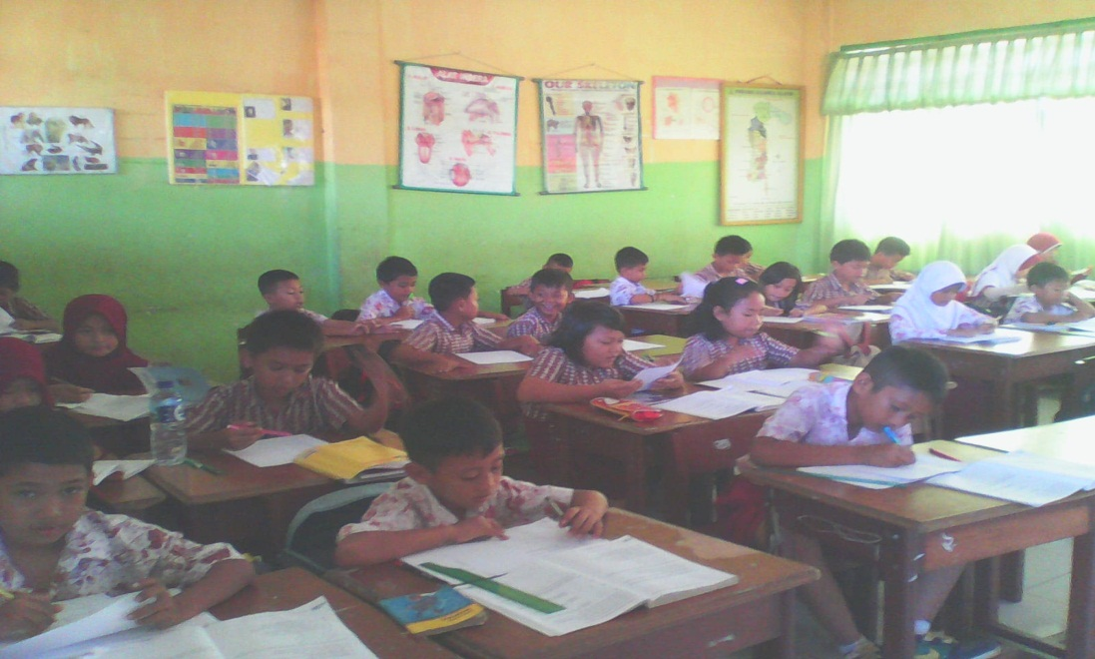

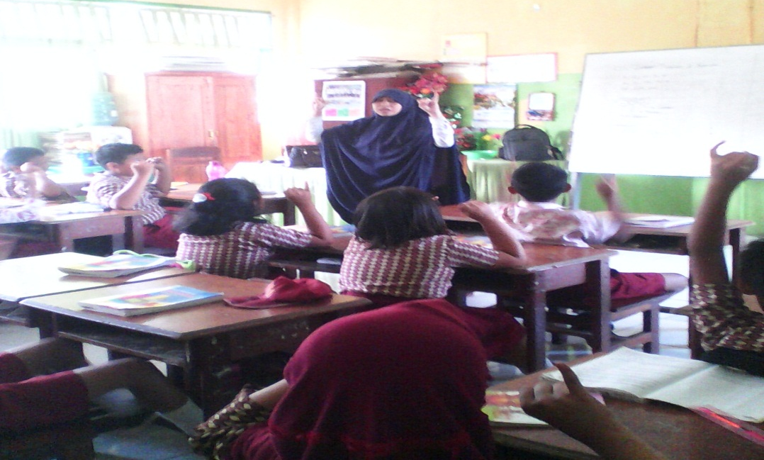
Gambar 2. Pemberian treatment

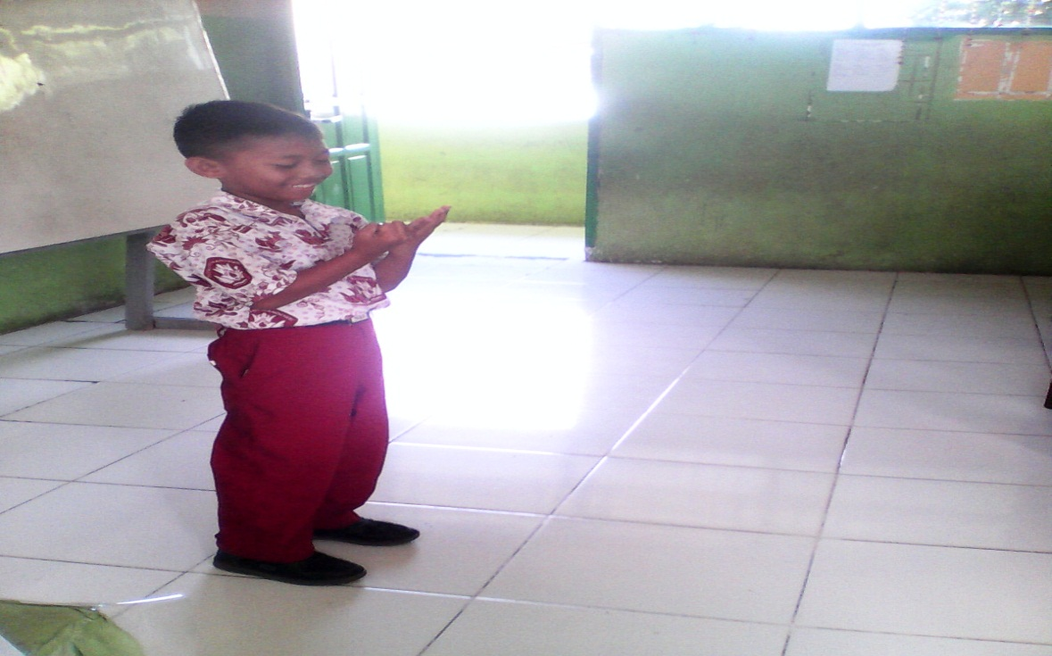

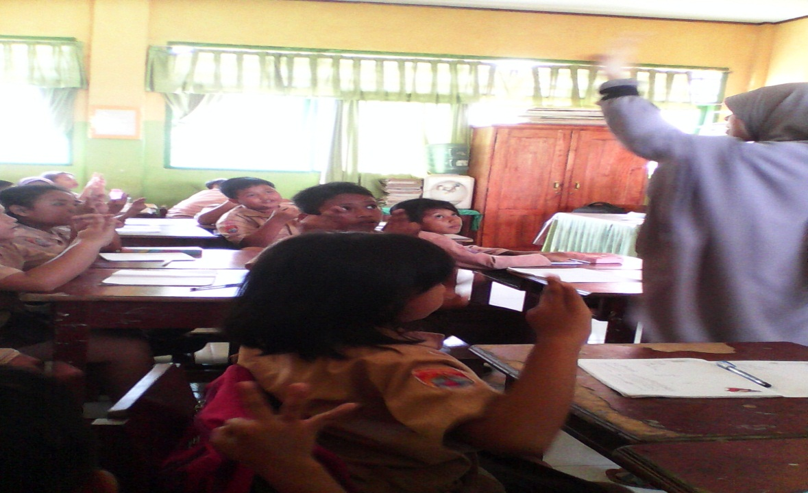

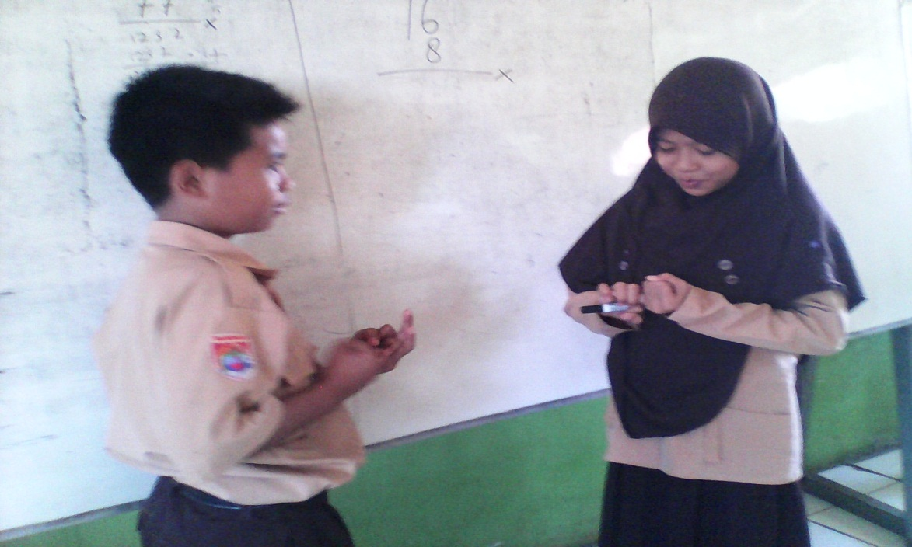

Gambar 3 Siswa mengerjakan LKS
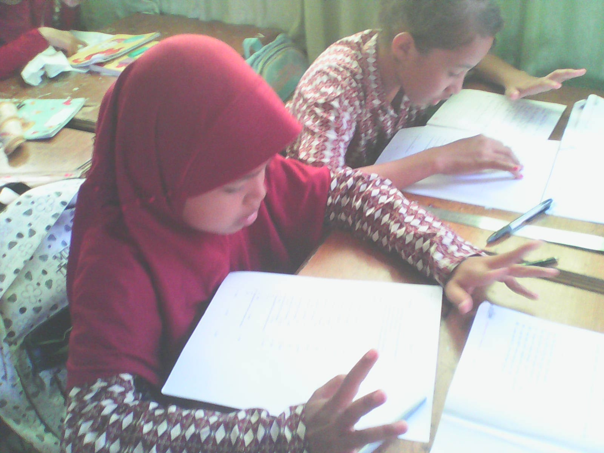

Gambar 4 Siswa saat mengerjakan post-test
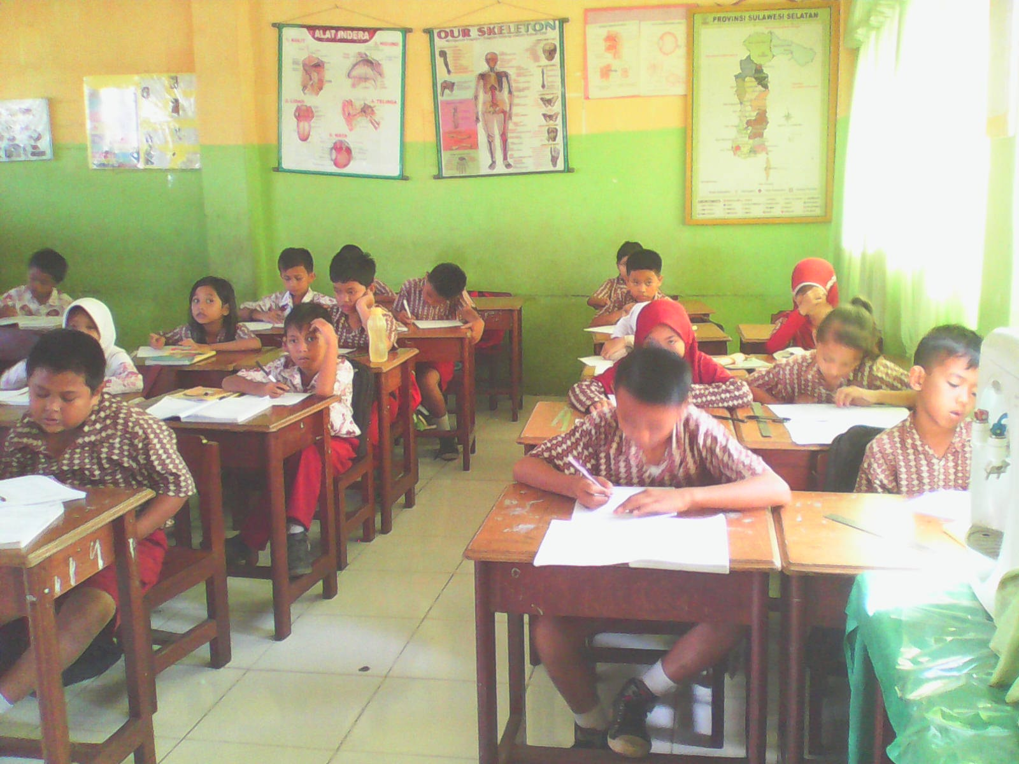
Lampiran 22

Lampiran 23

Lampiran 24

Lampiran 25

Lampiran 26

Lampiran 27

Lampiran 28

Lampiran 29

RIWAYAT HIDUP
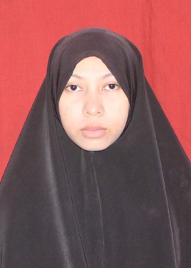
HASNI, lahir di Ujung Pandang Kota Makassar Provinsi Sulawesi Selatan pada tanggal 22 Juni 1995, bungsu dari lima bersaudara dan merupakan buah hati dari pasangan Ramang dg. Sila dan Mantasia.Penulis menghabiskan masa kecilnya di tanah kelahirannya Makassar Mengawali pendidikan formal di MI Attaqwa Panaikang pada tahun 2001 dan tamat pada tahun 2007, pada tahun yang sama pula penulis melanjutkan jenjang pendidikan di SMP Kemala Bhayangkari dan tamat pada tahun 2010, kemudian melanjutkan pendidikan di SMK Yapmi Makassar dan tamat pada tahun 2013.
Melalui Jalur Undangan Bebas Tes yang saat ini dikenal Seleksi Nasional Masuk Perguruang Tinggi (SNMPTN) pada tahun 2013, Alhamdulillah atas izin Allah penulis tercatat sebagai mahasiswa program Strata Satu (S-1) pada Program Studi Pendidikan Guru Sekolah Dasar Fakultas Ilmu Pendidikan Universitas Negeri Makassar. Selama menjadi mahasiswa, penulis aktif mengikuti organisasi dakwah yang ada di kampus yakni Lembaga Dakwah Fakultas Study Club Raudhatun Ni’mah (LDF SCRN)

